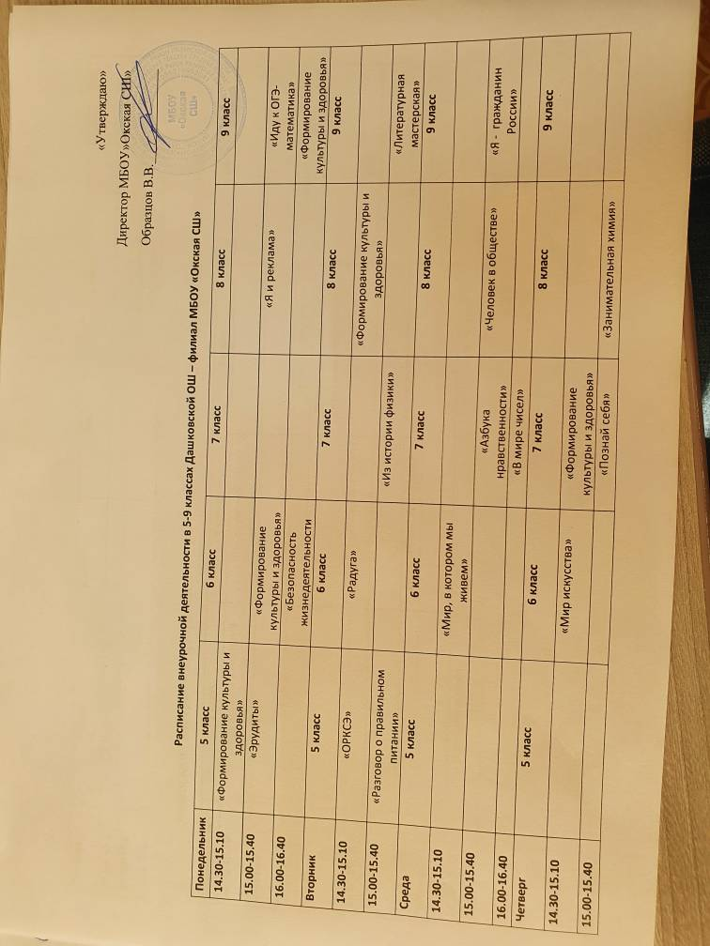
Пятница | 5 класс | 6 класс | 7 класс | 8 класс | 9 класс
14.30-15.10 | «Азбука ЖКХ»
15.00-15.40 |  |  |  | «За страницами учебника математики» | «Биология и жизнь»

Расписание внеурочной деятельности в 1-4 классах Дашковской ОШ – филиал МБОУ «Окская СШ»
Понедельник | 1 класс | 2 класс | 3 класс | 4 класс
14.30-15.10 | «Юным умникам и умницам» | «Юным умникам и умницам»
Вторник

14.30-15.10 |  |  | «Умелые ручки» | «Здоровое питание»
Среда |  |  | Уроки нравственности:  «Что такое хорошо и что такое плохо» | «Юным умникам и умницам»
14.30-15.10 |  |  |  | ОБЖ
Четверг

14.30-15.10 |  | «Волшебный карандаш»
Пятница

14.30-15.10 | Подвижные игры |  | «Юным умникам и умницам»

